- постоянный голод и/или жажда;

- мастурбация.

**Действия в случае выявления жестокого обращения с ребенком**

*Классный руководитель:*

- Постарайтесь разговорить ребенка, установить контакт, доверительные отношения с ним.

- Окажите эмоциональную поддержку. Здесь необходимо учесть, что взрослый должен продемонстрировать по отношению к ребенку интерес, дружелюбие, искренность, теплоту и эмпатию. В таком случае ребенок почувствует, что данный человек действительно слышит и понимает его мысли и чувства. Осмотрите повреждения. Не отправляйте домой, если он боится туда возвращаться. Если нет возможности устроить его на ночлег к родственникам или в другое безопасное место, необходимо обратиться:

- в полицию или прокуратуру, если действия родителей являются преступными (чаще всего имеет место сочетание ненадлежащего исполнения обязанностей по воспитанию ребенка с жестоким обращением);

- в травмпункт или другое медицинское учреждение, чтобы зафиксировать травмы;

- в орган опеки и попечительства по месту фактического проживания ребенка, если родители относятся к группе риска по алкоголизму, наркомании или психическим заболеваниям и невозможно их обучить родительским навыкам.

Социальный педагог:

- уведомление УВД ОДН о выявленном факте;

- составление социально-педагогической характеристики семьи;

- составление индивидуального плана работы с ребенком и/или с семьей;

- отчет о проведенной работе по выявленному факту жестокого обращения.

**МБОУ г. Мценска «Средняя общеобразовательная школа №9».**

**Рекомендации педагогам по реагированию в случае жестокого обращения с детьми**

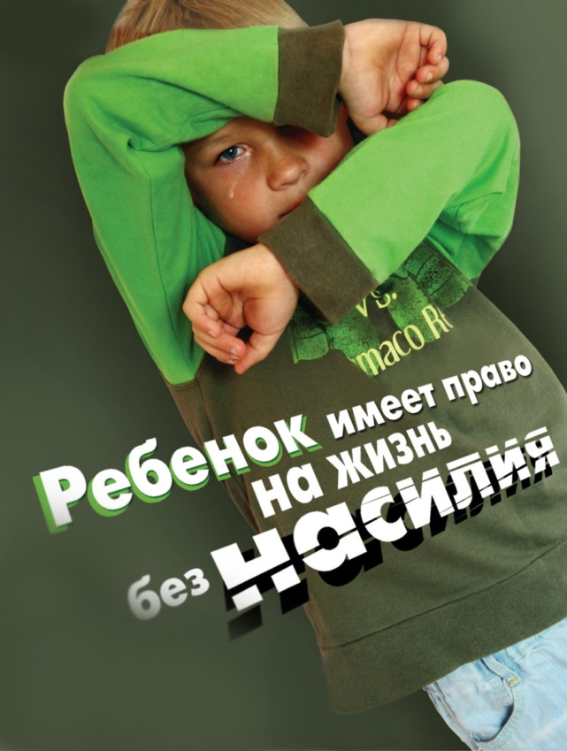

Подготовила

Педагог – психолог

Н.В. Прусакова

**Памятка для специалистов, работающих с детьми.**

*Что делать если ребенок сообщает нам о насилии?*

1. Отнеситесь к ребенку серьезно.

2. Попытайтесь оставаться спокойными.

3. Выясните, насколько сильна угроза для жизни ребенка.

4. Успокойте и поддержите ребенка словами.

«Хорошо, что ты мне сказал. Ты правильно сделал». «Я тебе верю». «Ты в этом не виноват». «Ты не один попал в такую ситуацию, это случается и с другими детьми». «Мне жаль, что с тобой это случилось». «Мне надо поговорить о том, что случилось с ... (юристом, учителем). Они захотят задать тебе несколько вопросов. Они постараются сделать так, чтобы ты чувствовал себя в безопасности. Бывают такие секреты, которые нельзя хранить, если тебе сделали плохо».

5. Не думайте, что ребенок обязательно ненавидит своего обидчика или сердится на него.

6. Терпеливо отвечайте на вопросы и рассеивайте тревоги ребенка.

7. Следите за тем, чтобы не давать обещаний, которые вы не можете исполнить.

**Рекомендации педагогам по профилактике**

Главная задача в решении вопросов профилактики жестокости и насилия – не только

планомерная информационная работа с родителями, но и диагностическая. Именно учитель может заметить изменения в поведении, психоэмоциональном состоянии ребенка и предположить что с ним, возможно, обращаются жестоко, проявляют различного рода насилие.

**Эмоциональное состояние:**

- низкая самооценка, пассивность;

- сниженный эмоциональный фон, апатия, страхи;

- беспокойство, повышенная тревожность;

- депрессивные состояния, печаль.

**Поведение:**

- оппозиционное; заискивающее, регрессивное;

- несоответствуюшая возрасту ответственность;

- саморазрушительное поведение (причинение увечий самим себе, суицидальные мысли);

- возникновение различного рода отклонений в поведении: агрессия, дезадаптация,

аддиктивное, девиантное, делинквентное поведение.

**Интеллект:**

- снижение или полная потеря интереса к школе;

- задержка или резкое снижение уровня интеллектуального развития;

- снижение познавательной мотивации и как следствие устойчивая школьная неуспеваемость;

- нарушения речевого развития;

- заторможенность в ответах, при выполнении заданий;

- трудности запоминания, концентрации внимания.

**Взаимоотношения с окружающими:**

- неумение общаться с людьми, дружить;

- отсутствие друзей либо чрезмерное неразборчивое дружелюбие;

- стремление любыми способами, вплоть до нанесения самоповреждений, привлечь к себе

внимание взрослых, или избегание взрослых, подозрительность и недоверие к ним;

- требование ласки и внимания или замкнутость, стремление к уединению;

- агрессивность и импульсивность по отношению к взрослым, сверстникам;

- роль “козла отпущения”.

**Физическое состояние:**

- маленький рост, недостаточный вес;

- гигиеническая запущенность, неопрятный вид;

- психосоматические заболевания, неврозы;